Лекция 6

учет электромагнитной совместимости при проектировании электротехнических систем
Важным этапом исследований является выделение основных групп источников электромагнитных помех для электротехнических систем (ЭС). В данной главе, рассматриваются различные источники электромагнитных (ЭМ) помех, их диапазоны воздействий на различные объекты энергетики и возможные негативные последствия в результате таких воздействий. Таким образом, нами выявляется и обосновывается необходимость защиты различных электротехнических устройств от внешних ЭМ воздействий, учет электромагнитной совместимости (ЭМС) на этапах проектирования и эксплуатации.

Общие положения
Анализ повреждений и неправильной работы устройств РЗиА, входящих в состав автоматических и автоматизированных систем технологического управления электротехническими объектами, поведенный авторами [25] за несколько лет эксплуатации объектов одной из энергосистем России показал, что 10 – 20% из них обусловлены неблагоприятной электромагнитной обстановкой на энергообъектах. На этих энергообъектах установлены, в основном, электромеханические устройства, относительно устойчивые к электромагнитным помехам. Микропроцессорные и электронные системы составляют менее 2% от общего количества РЗиА. Анализ проводили лишь для случаев, пришедших к серьезным последствиям – отключению потребителей электроэнергии. Экспериментальное исследование электромагнитной обстановки на действующих энергообъектах авторами [25] проводилось с целью более глубокого понимания опасности электромагнитных помех. При этом количественно определяли импульсные помехи в цепях РЗиА при коммутациях разъединителями и выключателями на шинах распределительного устройства (РУ), а также при разрядах молнии; напряженности электромагнитных полей в местах размещения устройств РЗиА; помехи в цепях постоянного тока и электростатические потенциалы операторов на щитах управления, обусловленные зарядами статического электричества. Электромагнитные воздействия на автоматизированные системы управления при коротких замыканиях и ударах молнии определяли путем имитации этих режимов и сопоставлением их с реальными событиями на обследуемых объектах. Было выявлено, что из-за электромагнитных помех в различных местах сети возникших по причине неисправности запоминающих устройств (ЗУ) при коротких замыканиях, внешних скачков напряженности ЭМ поля от работающих элементов сети, ударов молнии близ территории подстанции произошло 5 коммутаций в первичных цепях, 5 коротких замыканий на землю в цепях высокого напряжения, 3 повреждения устройств автоматического управления.

Электромагнитная обстановка на объектах электротехнических систем
Электромагнитная обстановка на объектах электроэнергетики (электрических станциях, подстанциях, линиях электропередачи) резко отличается от электромагнитной обстановки других объектов (промышленных предприятий, офисных, жилищных помещений и т. д.).
Характерными особенностями этой обстановки является наличие постоянных во времени высоких напряженностей электрического поля промышленной частоты и напряженностей магнитного поля промышленной частоты. Кроме того, на объектах электроэнергетики могут быть высокочастотные поля, обусловленные устройствами управления, сигнализации, передачи данных и т. д.
В целом электромагнитная обстановка достаточно сложна даже в стационарных условиях. Она представляет собой наложение полей естественного и искусственного происхождения, причем напряженности полей искусственного происхождения часто существенно превышают напряженности естественных полей. Ситуация осложняется тем обстоятельством, что электромагнитные поля искусственного происхождения подвержены быстрым изменениям вследствие изменения режимов работы объектов электроэнергетики, возникновения аварийных ситуаций и т. д. В результате возникают возмущения стационарной электромагнитной обстановки [18-25, 34].

Источники электромагнитных воздействий
Характерными источниками электромагнитных воздействий, которые могут оказывать влияние на различные электротехнические устройства используемые в энергетике, а через них на автоматические и автоматизированные системы технологического управления электротехническими объектами являются:
- переходные процессы в первичных цепях высокого напряжения при коммутациях силовыми выключателями и разъединителями;
- переходные процессы при пробое электрической изоляции, срабатывании разрядников или ограничителей перенапряжения в первичных цепях высокого напряжения;
- электрические и магнитные поля промышленной частоты от высоковольтных установок;
- повышения напряжения при протекании токов короткого замыкания через заземляющие устройства;
- переходные процессы, являющиеся следствием разрядов молнии;
- быстрые переходные процессы, являющиеся следствием коммутаций в низковольтном оборудовании;
- электростатические разряды;
- поля высокой частоты, создаваемые радиопередающими устройствами (как относящимися, так и не относящимися к электроустановке);
- возмущения высокой частоты, создаваемые другими частями рассматриваемой установки и передаваемые излучением или через гальванические связи;
- низковольтные возмущения, создаваемые источниками питания;
- электромагнитные возмущения в цепях оперативного тока.
Дополнительными источниками электромагнитных возмущений на объектах электроэнергетики, которые могут вызвать сбои в работе электронных и микропроцессорных устройств, является также такое вспомогательное электрооборудование как сварочные аппараты, осветительные приборы, мощные тяговые механизмы, бытовые электроприборы, электроинструмент и т.д.
В особых ситуациях рассматриваются следующие виды воздействий:
- электромагнитные импульсы ядерных взрывов;
- магнитное поле Земли при аномальных явлениях на поверхности Солнца.
На Рис.3.1 изображены некоторые источники воздействий на электростанциях и подстанциях высокого напряжения [22].
Помехи оказывают влияние на оборудование зачастую через кабельные линии. Уровень помех и порог невосприимчивости для кабелей зависят, в основном, от двух факторов:
- типа кабеля, способа прокладки и способа подключения;
- типа передаваемого сигнала.
Первый фактор характеризуется коэффициентом экранирования.
Второй фактор грубо может быть охарактеризован амплитудой (в вольтах или амперах) и шириной спектра или скоростью нарастания сигналов, и на первый взгляд, при рассмотрении вопросов ЭМС не очень существенно, какие сигналы рассматриваются – цифровые или аналоговые.
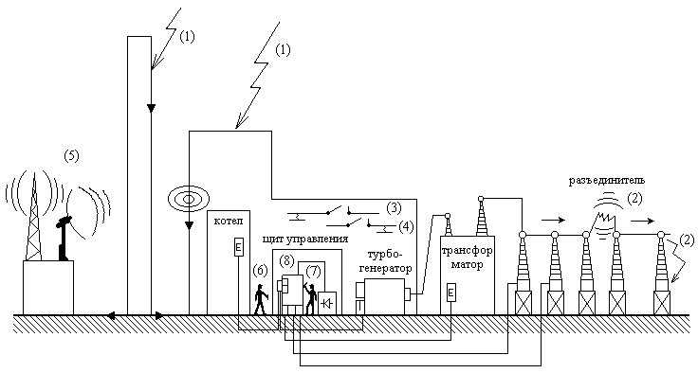 Рис. 1. Источники электромагнитных воздействий на электрических станциях и подстанциях [29]:
1 – удар молнии; 2 – переключения и короткие замыкания (КЗ) в сети высокого напряжения (ВН);
3 – переключения и КЗ в сети среднего напряжения (СН); 4 – переключения и КЗ в сети низкого напряжения (НН);
5 – внешние источники радиочастотных излучений; 6 – внутренние источники радиочастотных излучений;
7 – разряды статического электричества; 8 – источники кондуктивных помех по цепям питания

